

Semana 1
Desarrollo Backend II

Formato de respuesta
Nombre estudiante: | Cristian Olivares Sandia
Asignatura: | Carrera: Analista Programador Computacional
Profesor: | Fecha:

Descripción de la actividad
En esta primera semana, realizarás una actividad formativa grupal (2 a 3 integrantes), llamada "Utilizando estrategias y configuración de frameworks de seguridad en backend", donde deberás analizar las diferentes estrategias de implementación de frameworks de seguridad y seleccionar la más adecuada según los requerimientos de un cliente específico. Además, tendrás que configurar el framework de seguridad seleccionado en la aplicación backend, asegurando la protección de los componentes frente a amenazas conocidas y siguiendo buenas prácticas y estándares de la industria.

Instrucciones específicas
Para el desarrollo de la actividad formativa de esta semana, deberás realizar los siguientes pasos:
Paso 1: Análisis de estrategias de implementación de frameworks de seguridad Spring Security
Lectura de caso
Revisa detalladamente el código del backend proporcionado de "MINIMARKET PLUS", identificando los puntos críticos en términos de seguridad y las necesidades específicas del cliente.
Identificación de amenazas y requerimientos de seguridad
- Amenazas potenciales:
- Accesos no autorizados a datos sensibles de clientes y operaciones.
- Ataques de inyección SQL, XSS, CSRF y otros ataques comunes.

- Requerimientos de seguridad:
- Implementar autenticación y autorización seguras para usuarios y empleados.
- Monitorear y registrar actividades sospechosas.

Análisis de estrategias de implementación
Autenticación
Revisa detalladamente el código del backend, identificando los puntos críticos en términos de seguridad y las necesidades específicas que debes abordar en esta asignatura, te sugiero abordar los siguientes puntos:
- Identificación de requerimientos de autenticación:
- Tipos de usuarios: define claramente los diferentes tipos de usuarios que interactuarán con el sistema (clientes, empleados, gerentes).
- Nivel de seguridad necesario: determina el nivel de seguridad requerido para cada tipo de usuario. Por ejemplo, las cuentas de gerentes pueden requerir medidas de seguridad más robustas.
- Exploración de métodos de autenticación
- Autenticación con nombre de usuario y contraseña
- En memoria
- Base de datos (JDBC):
- LDAP
- Autenticación basada en tokens (JWT)
- Selección de la estrategia de autenticación
- Nuestro cliente, requiere que, para esta implementación inicial, se implemente lo que sería “Autenticación con nombre de usuario y contraseña”.
- Justificación: basándote en el análisis, explica por qué el método escogido está alineado con los requerimientos del proyecto desarrollado en "Desarrollo Backend I" y cómo responde a los objetivos específicos planteados en esta asignatura, "Desarrollo Backend II".
Paso 2: Configura el Framework de Seguridad y Aplica el Método de Autenticación Seleccionado
- Integración del framework
- Integra el framework de seguridad seleccionado en el backend proporcionado.
- Añade las dependencias necesarias al proyecto y realiza la configuración básica.
- Implementación de la estrategia de seguridad
- Configura los mecanismos de autenticación y autorización según la estrategia seleccionada.
- Implementa la autenticación segura, “Autenticación con nombre de usuario y contraseña”.
Preguntas de apoyo
Para apoyarte en tu análisis de proyecto, guíate por las siguientes preguntas:
- ¿Cuáles son las principales amenazas de seguridad que enfrenta el backend reutilizado del proyecto desarrollado en "Desarrollo Backend I" y cómo pueden impactar su funcionalidad y objetivos?
- ¿Qué estrategias de seguridad son más apropiadas para mitigar estas amenazas en el contexto de una aplicación backend?
- ¿Qué framework de seguridad se adapta mejor a los requerimientos del proyecto y por qué?
- ¿Cómo implementaste la autenticación y autorización para los diferentes roles en el framework seleccionado utilizando Spring Security?
- ¿Qué medidas adicionales implementaste para asegurar el cumplimiento de normativas de protección de datos aplicables?
Paso 3: Documentación y entrega
Elabora, en este documento, un informe detallado que describa el proceso de análisis y configuración realizado. Este deberá incluir:
- Análisis de las estrategias de implementación y justificación de la selección realizada.
- Descripción paso a paso de la configuración del framework de seguridad.
- Explicación de cómo la configuración realizada protege los componentes backend frente a las amenazas identificadas.

Entrega
Deja tus evidencias a partir de esta parte:

Análisis y selección de la estrategia y framework de seguridad (Paso 1):
1. Justificación del Framework Seleccionado
Para el desarrollo de este proyecto se seleccionó Spring Security como framework de seguridad del ecosistema de Spring Boot. Los motivos principales de esta selección son:
- Integración Nativa: Al trabajar con Spring Boot 3.4, el framework expone una arquitectura basada en una cadena de filtros (Security Filter Chain) que intercepta las peticiones HTTP antes de que alcancen los controladores de negocio.
- Flexibilidad Arquitectónica: Permite desacoplar por completo la lógica de negocio de los mecanismos de autenticación y autorización, centralizando las reglas de acceso en una clase de configuración única (SecurityConfig).
2. Análisis de la Estrategia de Autenticación
Para los requerimientos analizados en esta etapa formativa, se implementaron dos estrategias complementarias:
- Autenticación Basada en Formularios (formLogin): Orientada a usuarios finales que interactúan mediante navegadores web, proporcionando un flujo de inicio y cierre de sesión estándar y seguro.
- Autenticación Básica (httpBasic): Seleccionada estratégicamente para dar soporte al consumo de servicios REST desde clientes externos y herramientas de prueba de APIs como Postman. Consiste en el envío de las credenciales encriptadas en Base64 dentro de las cabeceras HTTP (Authorization Header), permitiendo una validación ágil y directa.
3. Estrategia de Gestión de Usuarios y Almacenamiento
- Se optó por una estrategia de Autenticación Dinámica mediante la implementación de la interfaz UserDetailsService de Spring Security (clase CustomUserDetailsService).
- El almacenamiento y persistencia de las credenciales de acceso se configuró para operar sobre la base de datos relacional H2 en memoria (jdbc:h2:mem:testdb).
- El flujo realiza consultas SQL dinámicas mediante Hibernate y Spring Data JPA para validar la existencia de las entidades Usuario y sus colecciones de autoridades asociadas (Rol), evitando el uso de credenciales fijas en memoria (Hardcoded) en la lógica final de producción.
4. Algoritmo de Encriptación Seleccionado
- Como mecanismo de seguridad robusto para proteger los datos sensibles, se seleccionó el componente BCryptPasswordEncoder para la gestión de contraseñas.
- Justificación técnica: BCrypt implementa una función de hashing adaptativa que incorpora de manera automática un valor aleatorio único (Salt). Esto asegura que, ante un eventual volcado de la base de datos, el sistema sea resistente a ataques de diccionario y de tablas de búsqueda (Rainbow Tables), cumpliendo con los estándares modernos de seguridad en el desarrollo backend.

Guía de configuración y explicación de la implementación (Paso 2):

1. Arquitectura de Componentes de Seguridad Implementados
La solución de seguridad se compone de tres capas principales interconectadas de manera modular:
- Clase de Configuración (SecurityConfig): Centraliza la cadena de filtros de seguridad (SecurityFilterChain). Configura la exclusión de rutas públicas mediante permitAll(), fuerza la autenticación en endpoints de negocio con authenticated(), deshabilita la protección CSRF para habilitar peticiones REST externas (POST/PUT/DELETE) y activa el soporte para Basic Auth mediante .httpBasic().
- Servicio de Autenticación (CustomUserDetailsService): Implementa la interfaz central de Spring Security UserDetailsService. Sobrescribe el método loadUserByUsername(String username), conectándose con UsuarioRepository para realizar búsquedas dinámicas en la base de datos basadas en el nombre de usuario recibido en la petición HTTP.
- Modelo de Autorización (CustomUserDetails): Implementa la interfaz UserDetails. Envuelve a la entidad JPA Usuario y expone de forma estandarizada hacia el framework la contraseña, el nombre de usuario y la colección de roles (mapeados formalmente como GrantedAuthority), además de forzar el retorno de estados lógicos activos (true) en las banderas de bloqueo y vigencia de cuenta.

2. Evidencias de Configuración y Ejecución con Postman

Para validar la correcta implementación de la política de seguridad, se realizaron las pruebas correspondientes utilizando la herramienta Postman, contrastando el comportamiento entre rutas públicas y protegidas:
Evidencia A: Acceso Autorizado a Ruta Pública (Sin Credenciales)
Se consumió el endpoint público configurado bajo el patrón /public/. Al realizar una petición GET a la URL http://localhost:8080/public/hola sin añadir cabeceras de autorización (No Auth), el framework aplicó de forma correcta la regla de omisión, retornando un estado 200 OK junto con el mensaje de respuesta esperado.
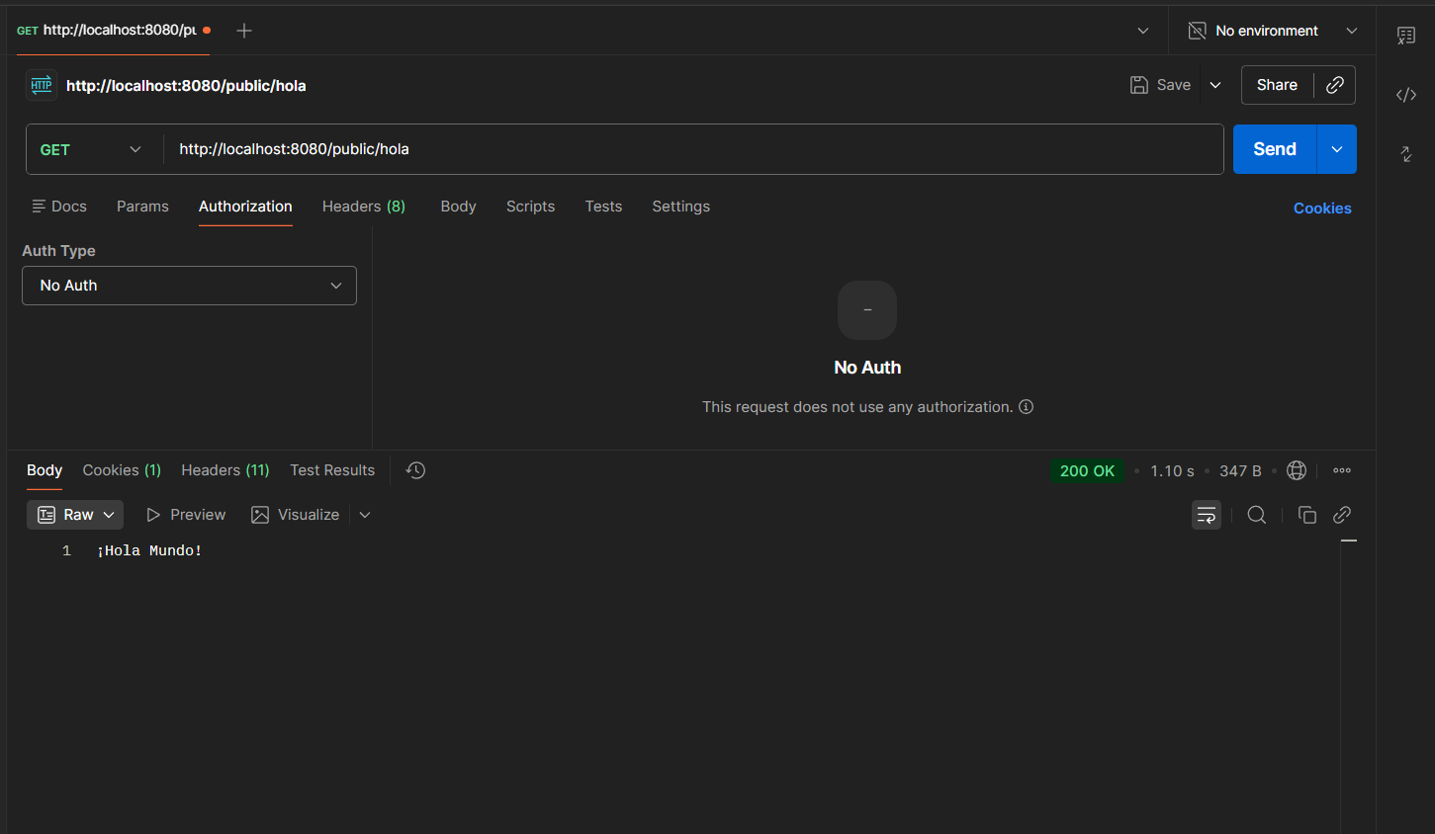

Evidencia B: Acceso Autorizado a Ruta de Negocio Protegida (Con Basic Auth)
Se consumió el endpoint restringido de la API de negocio bajo la URL http://localhost:8080/api/productos. En primera instancia, el filtro interceptó la llamada y exigió autenticación. Tras configurar en Postman el tipo Basic Auth con las credenciales cargadas dinámicamente en el backend, el componente AuthenticationProvider validó de manera exitosa el hash almacenado en la base de datos H2 mediante el algoritmo BCryptPasswordEncoder.
Como resultado, la barrera de seguridad permitió el acceso legítimo a la capa de control, retornando un estado 200 OK y el arreglo de datos correspondientes (JSON vacío []).

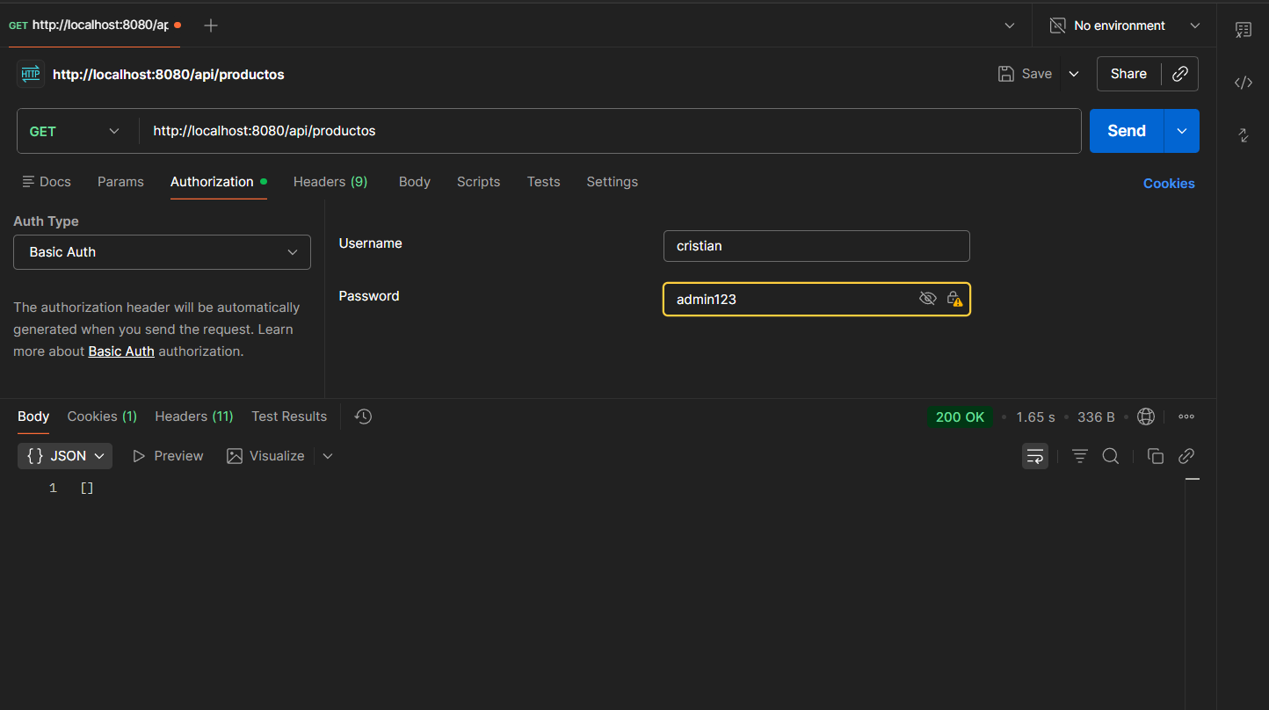

3. Conclusiones de la Implementación
La arquitectura implementada cumple rigurosamente con los objetivos formativos planteados para el control de acceso perimetral. Se logró consolidar un entorno donde:
- El acceso anónimo queda restringido de forma estricta a rutas explícitamente seguras.
- La validación de credenciales se realiza de manera dinámica y relacional, eliminando datos estáticos en el código fuente.
- El almacenamiento del secreto de autenticación utiliza estándares modernos de encriptación criptográfica unidireccional (BCrypt).

Paso 4: Este documento Word deberás subirlo al repositorio GitHub (sin comprimir). Si no has creado tu cuenta aún, puedes hacerlo a través del siguiente enlace:
https://github.com/
Figura 1
Repositorio en GitHub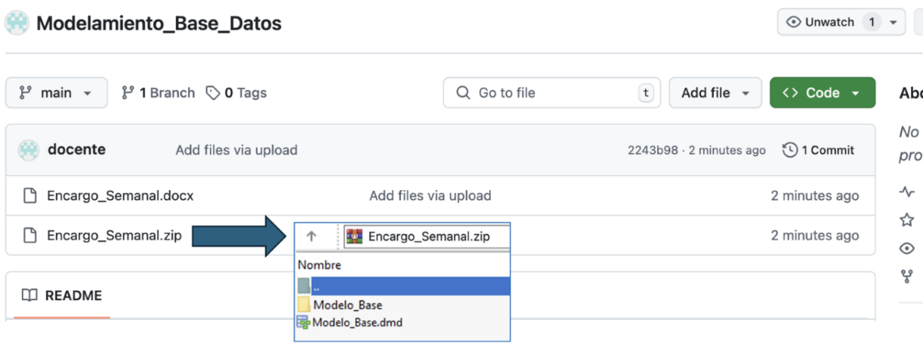
Nota. Ejemplo genérico de archivos cargados en el repositorio GitHub. GitHub (s.f.). GitHub. https://github.com/

Paso 5: Posteriormente, desde el repositorio, deberás generar un enlace de tu proyecto:
Figura 2
Enlace de proyecto GitHub 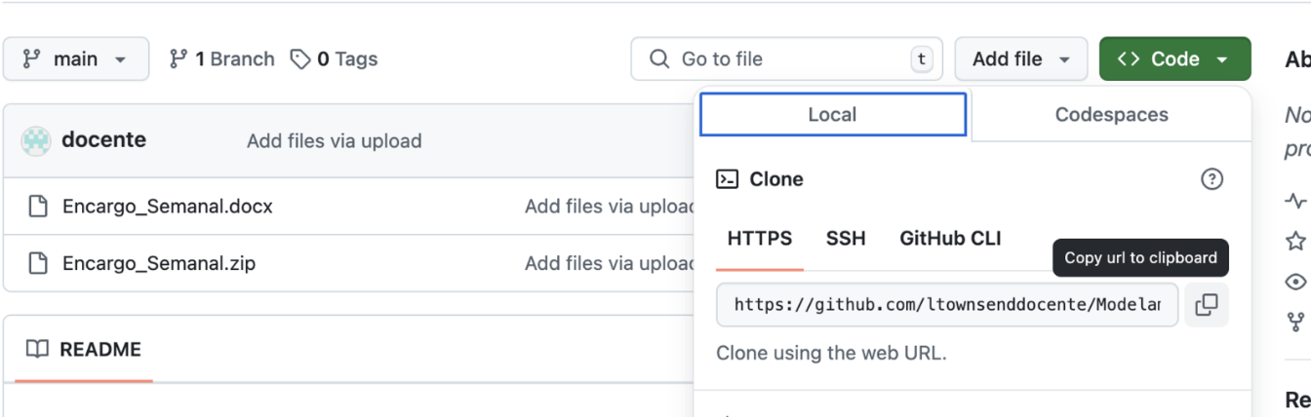
Nota. Ejemplo genérico de donde se extrae un enlace en GitHub. GitHub (s.f.). GitHub. https://github.com/
Paso 6: Finalmente, deberás subir al AVA este documento Word sin comprimir y el enlace de tu repositorio GitHub en la sección “Entrega”.
Figura 3
Visualización de entrega en el AVA
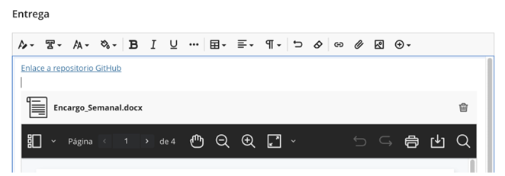



Reservados todos los derechos Fundación Instituto Profesional Duoc UC. No se permite copiar, reproducir, reeditar, descargar, publicar, emitir, difundir, de forma total o parcial la presente obra, ni su incorporación a un sistema informático, ni su transmisión en cualquier forma o por cualquier medio (electrónico, mecánico, fotocopia, grabación u otros) sin autorización previa y por escrito de Fundación Instituto Profesional Duoc UC La infracción de dichos derechos puede constituir un delito contra la propiedad intelectual.

